Chapitre 1 : Introduction 2
1. Introduction générale 2
2. Analyse du problème : 2
3. Problématique : 2
4. Objectif Générale : 2
5. Objectif Spécifique: 2
6. Question de recherche : 3
7. Champ d’application : 3
8. Importance du projet : 3
Chapitre 2 : Revue de littérature 4
1. Etude de l’existant 4
2. Concept 4
Chapitre 3 : METHODOLOGIE 6
1. Introduction 6
2. Application de la méthodologie Scrum au développement de HALLHUNT 6
1. Organisation de l’équipe Scrum 6
2. Product backlog 6
3. Sprint backlog 8
4. Gestion du flux de travail Scrum 9
5. Les exigences fonctionnelles et non fonctionnelles 9
1. Exigences fonctionnelles. 9
2. Besoins non fonctionnels : 9
Les utilisateurs et leur rôles 10
Diagramme de classe 13
3. Architecture Microservice de notre application HallHunt 14
4. Modèle Mathématique du système : 15
5. L’approche méthodologique utilisée : 16
6. OUTILS ET TECHNOLOGIES UTILISÉES 17
CHAPITRE 4 : RESULTATS 19
1. INTERFACE UTILISATEUR DE DECISION ASSIST 19
1. Page d’accueil 19
2. Page de login : 19
3. Page de Sign up 21
4. Matrice de comparaison 21
Chapitre 5 : Conclusion 22
REFERENCES : 23

Chapitre 1 : Introduction

- Introduction générale

Dans le monde dynamique et organisé d'aujourd'hui, la gestion et l'utilisation efficaces des espaces sont cruciales pour les individus et les organisations. Qu'il s'agisse de planifier des réunions, de programmer des événements ou de coordonner l'utilisation de l'espace de travail, une application de réservation de salles bien structurée peut rationaliser le processus et garantir une allocation optimale des ressources. La question que se pose des personnes est la suivante comment trouver rapidement une salle approprié à mon événement ? Avec l’évolution de la technologie, trouver une salle en ligne devient très facile.

- Analyse du problème :
Le contexte de l'étude explique la situation préexistante d'un événement qui est également une source importante d'informations pour comprendre pourquoi les événements sont apparus.
Avant l'ère des applications, lorsque une personne voulait une salle pour organiser ses évènements, il devait soit se renseigner à son entourage et connaissance pour savoir les salles appropriés pour lui et leur zone géographique. Ou il devait marcher zone par zone à la recherche de salles et appeler à chaque fois le propriétaire pour avoir les informations sur la salle et voir visité afin de s’assurer qu’il respecte ses attentes. Les réservations et la planification des salles étaient gérées manuellement, souvent au moyen de calendriers physiques, de feuilles de calcul ou de communication verbale. Ce processus était sujet à des erreurs, des inefficacités et des conflits de planification. Avec l'arrivée des téléphones intelligents, des ordinateurs portables et des ordinateurs de bureau, les applications mobiles et web sont devenues le moyen de résoudre de nombreux problèmes, y compris celui de la réservation de salle. Le développement de plateformes telles qu’Event Place et IZIPARTY, qui permettent aux utilisateurs de rechercher la salle approprié à leur besoin et de faire une réservation en ligne. Mais la plupart de ces plateformes manquaient de capacité de prendre en compte plusieurs critères des utilisateurs (analyse multi-critère). Il est nécessaire de développer une plateforme qui utilise les technologies multi-critère pour résoudre ce problème pertinent.
- Problématique :
Comment concevoir et développer une application web conviviale et performante qui permette à la fois aux organisateurs d'événements de réserver facilement des salles adaptées à leurs besoins, et aux propriétaires de salles de gérer efficacement leur offre et leurs réservations, dans un contexte de marché concurrentiel ?

- Objectif Générale :
Nous allons utiliser une méthodologie Scrum pour développer une application web permettant de faciliter la location de salles pour différents types d'événements (réunions, conférences, mariages, fêtes, etc.). L'objectif est de créer une plateforme conviviale et intuitive qui réponde aux besoins des organisateurs d'événements ainsi que des propriétaires de salles.
- Objectif Spécifique:
Côté organisateurs d'événements :
- Permettre une recherche et une exploration faciles du catalogue de salles disponibles à la location.
- Offrir un processus de vérification de disponibilité et de réservation en ligne simplifié.
- Développer une interface utilisateur intuitive pour la gestion des réservations (consultation, modification, annulation).
Côté propriétaires de salles :
- Fournir un outil de gestion complète du catalogue de salles (création, modification, suppression).
- Développer un système de suivi et de validation des réservations pour les propriétaires.
Améliorer la visibilité et la location des salles proposées sur la plateforme.
- Question de recherche :
Comment optimiser l'exploration et la comparaison du catalogue de salles disponibles ?
Quelles sont les principales attentes des organisateurs d'événements en matière de réservation de salles ?
Quel processus de réservation en ligne permet de maximiser la fluidité et la simplicité d'utilisation? Quelles fonctionnalités de gestion des réservations sont les plus pertinentes pour les utilisateurs ?
Comment faciliter le processus de création et de mise à jour du catalogue de salles ?
Quels outils de suivi et de validation des réservations seraient les plus efficaces ?
- Champ d’application :
L'application sera initialement déployée dans la ville de Yaoundé, qui constitue un marché important et concurrentiel pour la location de salles d'événements.
À terme, l'objectif sera d'étendre le service à l'ensemble du territoire Camerounais, puis potentiellement à d'autres pays d’Afrique.
Organisateurs d'événements : entreprises, associations, particuliers organisant des événements professionnels ou privés (conférences, séminaires, soirées, mariages, etc.).
Propriétaires de salles : hôtels, centres de conférences, salles polyvalentes, lieux atypiques, etc.

- Importance du projet :
La demande pour la location de salles d'événements est en constante augmentation, notamment dans le contexte post-pandémique où les entreprises et les particuliers cherchent à organiser à nouveau des événements en présentiel.
L'offre actuelle est fragmentée et manque souvent de visibilité et de facilité d'accès pour les organisateurs d'événements.

Chapitre 2 : Revue de littérature

- Etude de l’existant

- EventPlace :
Présentation : EventPlace est une plateforme en ligne permettant de réserver des salles d’événements. Elle propose un catalogue de plus de 15 000 lieux à travers le pays.
Fonctionnalités clés :
Recherche et comparaison de salles en fonction de critères (capacité, équipements, tarifs, etc.)
Réservation et paiement en ligne
Gestion des réservations (modification, annulation)
Outils de gestion pour les propriétaires de salles (création de fiches, suivi des réservations, facturation, etc.)
Points forts :
Vaste choix de salles
Processus de réservation fluide et sécurisé
Fonctionnalités étendues pour les propriétaires
Points faibles :
Interface parfois peu intuitive
Manque d'options avancées de filtrage et de personnalisation
Fonctionnalités limitées pour les organisateurs d'événements (pas de gestion des invités, etc.)
- IZIPARTY :
Présentation : IZIPARTY est une plateforme dédiée à la location de salles pour événements privés et professionnels en Île-de-France.
Fonctionnalités clés :
Recherche de salles avec de nombreux filtres (capacité, style, équipements, etc.)
Réservation en ligne avec paiement sécurisé
Outils de gestion pour les organisateurs (devis, contrats, gestion des invités, etc.)
Outils pour les propriétaires (gestion des disponibilités, facturation, etc.)
Points forts :
Expérience utilisateur soignée et intuitive
Large choix de salles en Île-de-France
Fonctionnalités avancées pour les organisateurs d'événements
Points faibles :
Couverture géographique limitée à l'Île-de-France
Nombre de salles proposées moins important qu'EventPlace
Fonctionnalités de gestion pour les propriétaires moins complètes

- Concept
Ici, on a l’idée principale, les méthodes et les techniques que nous utiliserons lors du développement de notre projet.
Scrum:
Scrum est une méthodologie de développement agile utilisée dans le développement de logiciels basée
sur un processus itératifs et incrémental. Il a été co-crée par KEN SCHWABER et JEFF SUTHERLAND.
Architecture Microservices
L’architecture microservice consiste à décomposer les applications en éléments les plus simples,
Indépendants les uns des autres. Chacun de ces composants ou processus est un microservice.
Les microservices sont distribués et faiblement couplés, ils n'ont donc pas d'incidence les uns sur les autres.
Système distribué
Un système distribué est un système dont les composants sont situés sur différents ordinateurs en réseau qui communique et coordonnent leurs actions en se transmettant des messages depuis n’importe quel système.
SQLLite
SQLite est un système de gestion de base de données léger et embarqué, qui ne requiert pas de serveur externe.
Application Web
Une application web est un programme informatique qui utilise des navigateurs web et la technologie web
pour effectuer des tâches sur Internet.
Une application web désigne un logiciel applicatif hébergé sur un serveur et accessible via un navigateur web.
Rabbitmq

RabbitMQ est un logiciel d'agent de messages open source qui implémente le protocole Advanced Message Queuing, mais aussi avec des plugins Streaming Text Oriented Messaging Protocol et Message Queuing Telemetry Transport.

Chapitre 3 : METHODOLOGIE

- Introduction
Ce chapitre examine l’approche proposée que nous allions utiliser pour résoudre notre problème. Il explorera des aspects tels que l’approche de gestion de projet(Scrum), des modèles de systèmes d’exigences système et les outils et techniques utilisés.
- Application de la méthodologie Scrum au développement de HALLHUNT
- Organisation de l’équipe Scrum
Notre équipe est composé de :
* Scrum Master (NZOKOU FRANCK):
Défenseur de l’équipe et garde l’équipe concentrée.
Applique les règles de l’équipe, supprime les obstacles qui empêchent l’équipe de progresser.
Agir comme tampon entre l’équipe et les distractions externes
* Product Owner (MEUDJI NDEUKAM PAULE)
Sert de défenseur des clients, donne la priorité aux user stories.
* Equipe de développement (ANGO FARNEL ET NTANTAME):
Travaille ensemble pour réaliser des user stories.
Nous collectons les exigences des utilisateurs appelées user stories auprès du propriétaire du produit et venons avec un product backlog de produit. Les différentes user stories sont choisies et organisées selon des temporalités connues comme des sprints.
Sprint 0 :
Lors de ce sprint:
Nous faisons équipe et choisissons (NZOKOU FRANCK) comme notre Scrum master.
Nous avons décidé des outils matériels et logiciels à utiliser dans notre projet.
Nous avons élaboré un workflow sur la manière dont les réunions se dérouleront et sur comment gérer les politiques de conflits d’idées entre les membres du groupe.

- Product backlog
En Scrum, le product backlog offre aux utilisateurs un moyen d’exprimer leur besoin sous forme de user stories. Ces users stories sont ensuite converties en fonctionnalités qui doivent être implémentées par l’équipe de développement.

User stories ID | User stories | Acceptance Critéria | Priority | Initial estimation(en heure) | Ajustement factor | Final estimation(en heure)
1 | Créer une interface utilisateur  En tant que utilisateur du système, je devrais pouvoir accéder à l’application de location de salle. | Lorsqu’un utilisateur ouvre l’application, il obtient une interface pour interagir | 2 | 115 | 1.95 | 225
2 | Créer une inscription, une connexion et une déconnexion  En tant que utilisateur du système, je souhaite pouvoir m’inscrire, me connecter et me déconnecter du système afin de gérer l’accès à mon compte. | Lorsqu’un utilisateur est sur la plateforme, ils peuvent gérer l’accès à leur compte en inscription, connexion et déconnexion | 1 | 7 | 0.7 | 10
3 | visualiser les salles disponibles et leurs informations  En tant qu’utilisateur du système, je souhaite pouvoir sélectionner une salle et voir tous les détails sur celle -ci | Lorsqu’un utilisateur clique sur une salle, il consulte les informations relatives à la salle. | 4 | 4 | 1.75 | 7
4 | Faire une recherche  En tant que utilisateur du système, afin de retrouver une salle, je souhaite pouvoir la rechercher sur la plateforme afin d’avoir celle qui répondent à mon besoin | Lorsque je suis sur la plateforme et que je tape une requête dans la barre de recherche, puis les résultats s’affichent | 5 | 7 | 0.7 | 10
5 | Ajouter les informations en fonction de ses préférences pour recevoir une recommandation  En tant que utilisateur je dois pouvoir entrer mes critères de préférences et recevoir une recommandation des salles qui répondent à mes critères | Quand je veux  enregistrer mes critères de préférences  , on me donne des champs de texte pour fournir des informations préférées | 3 | 120 | 0.8 | 150
6 | Gérer les comptes  En tant que Administrateur je souhaite pouvoir ne connecter pour gérer les comptes utilisateurs | Lorsque je me connecte sur la plateforme, je dois pouvoir gérer le compte des utilisateurs. | 7 | 45 | 0.6 | 27
7 | Ajouter une salle :  En tant que administrateur je souhaite pouvoir entrer les informations d’une salle pour l’ajouter à la plateforme | Lorsque je suis sur la plateforme, je veux enregistrer mes informations d’une salle à partir des champs de textes fournis pour ajouter la salle à la plateforme. | 6 | 120 | 1.2 | 144
8 | Faire une réservation  En tant que utilisateur du système, afin de réserver une salle, je souhaite pouvoir cliquer sur réserver une salle sur la plateforme et voir cette réservation parmi mes réservations | Lorsque je réserve une salle si elle est valide, je la vois dans mes réservations | 8 | 60 | 0.4 | 24
- Sprint backlog
Sprint Backlog permet à l’équipe de développement d’organiser son travail en échéanciers appelés sprints dans lesquels ils développeront et fourniront de nouvelles fonctionnalités aux utilisateurs.

Release | Sprint | User stories ID | Date
Version 1  Passerelle API REST | Srpint1 | 1,3 | Du 12 mai 2024  Au 18 Mai 2024
Version 1  Passerelle API REST | Sprint 2 | 2,6 | Du 18 Mai 2024  Au 21 Mai 2024
Version 2  Application web | Sprint 3 | 4,5 | Du 21 Mai 2024  Au 27 Mai 2024
 | Sprint 4 | 8,7 | DU 27Mai 2024  Au 25Juin 2024
- Gestion du flux de travail Scrum

Nous combinons des techniques d’estimation d’effort et des réunions Scrum fréquentes(2 fois par semaine), où à chaque réunion nous posons trois questions importantes à chaque membre :
1. Qu’avez-vous pu accomplir depuis la dernière réunion?
2. Quelles sont les difficultés que vous avez rencontrées?
3. Que comptez-vous faire après cette réunion?

Nous utilisons le système de contrôle de version git et un repository GitHub. Où chaque membre de l’équipe travaille sur une user story (nouvelle fonctionnalité) crée une branche du référentiel principal sur Github et quand c’est fait, demande un pull, qui permet d’évaluer nos critères d’acceptation avant l’intégration de nouveaux fonctionnalité à la branche principale.

Avant de fusionner de nouvelles fonctionnalités, nous effectuons automatiquement des tests de régression en CI (intégration continue). Les réunions permettent de savoir quel développeur est confronté à des difficultés qui pourraient remettre en cause nos estimations initiales.
A la fin de chaque itération, nous avons une rétrospective de sprint des réunions pour nous aider à évaluer ce qui s’est bien passé, ce qui ne s’est pas bien passé et comment nous pouvons résoudre le problème lors de la prochaine itération(sprint).
- Les exigences fonctionnelles et non fonctionnelles
- Exigences fonctionnelles.
Ce sont les fonctionnalités que les utilisateurs attendront de notre système, des user stories fournies par les utilisateurs.

- Permettre aux organisateurs d'événements de rechercher des salles à louer à partir de critères avancés (localisation, capacité, équipements, styles, etc.)
- Proposer un processus de réservation
- Offrir la possibilité de gérer les réservations (modification, annulation, etc.)
- Permettre aux propriétaires de salles de créer et gérer leurs fiches de présentation (description, photos, équipements, tarifs, etc.
- Permettre aux organisateurs d'événements de recevoir une recommandation de salles en fonction de leurs critères de préférence.

- Besoins non fonctionnels :
Les exigences non fonctionnelles : est une exigence qui spécifie des critères pouvant être utilisés pour juger du fonctionnement d'un système plutôt que des comportements spécifiques, ils incluent les capacités et les contraintes de fonctionnement du système.
- Accessibilité: Notre service sera accessible via une application web.
- Réactivité: le temps de réponse des requêtes faites au système sera d’au moins 50 secondes.
- Disponibilité : Notre service garantie une disponibilité de 98,9%.
- Fiabilité : les opérations du système sont hautement fiables.
- Robustesse : les opérations de recherche sont robustes aux pannes du système (tolérance aux pannes).
    - Les utilisateurs et leur rôles

Acteurs | Description
Utilisateur | C’est n’importe qui avec un téléphone, Smartphone ou ordinateur ayant un navigateur web qui veut rechercher des informations sur un établissement particulier ou solliciter l’avis de l’application par rapport à une salle ou comparer les salle pour avoir une meilleure.
Administrateur | C’est la personne qui a de grand privilège, il manage les utilisateurs de l’application.

Description des principaux cas d’utilisation

- Le cas d’utilisation se connecter sur l’application :

Actor | Utilisateur/Admin
Objectif | Se connecter pour interagir avec le système
Pré-condition | Ouvrir la page de login
Scénario nominal | - L’utilisateur accède à la page de connexion.  - Il remplit le formulaire de connexion.
Scénario alternatif | - Les paramètres de connexion ne sont pas reconnu par le système, alors un message est envoyer demandant de réessayer.  - L’utilisateur a oublié ses paramètres de connexion, il clique sur le bouton “password forgot”
Post-condition | L’utilisateur peut interagir avec le système, peut rechercher les établissements, laisser un commentaire, avoir l’avis du système sur un établissement

- Le cas d’utilisation créer un compte sur l’application :

Actor | Utilisateur/Admin
Objectif | Permettre à l’utilisateur de devenir membre du système.
Pré-condition | - Consulter le site web  - Ouvrir la page d’enregistrement
Scénario nominal | - L’utilisateur clique sur le bouton “S’enregistrer”.  - Le système affiche le formulaire d’enregistrement.  - L’utilisateur remplit le formulaire.  - Le système vérifie les informations du formulaire  - Le système affiche l’espace membre de l’application.
Scénario alternatif | - Si un champ obligatoire manque ou l’information entrée ne correspond pas, alors le système affiche un message d’erreur en indiquant le champ.
Post-condition | Création du compte dans le système.

- Le cas d’utilisation faire une recherche une salle sur l’application :

Actor | Utilisateur/Admin
Objectif | Ce cas d’utilisation permet à l’utilisateur de faire une recherche sur une salle
Pré-condition | Doit être connecté à l’application
Scénario nominal | - L’utilisateur clique sur le bouton de recherche une salle.  - Le système envoie l’interface de recherche.  - L’utilisateur choisit ses critères de recherche, entre les valeurs et valide.  - Le système cherche le résultat qui correspond aux informations entrées.  - Le système affiche le résultat de la recherche.
Scénario alternatif | - Le système informe l’utilisateur de l’invalidité de la recherche.
Post-condition | Le résultat de la recherche est celui attendu par le client.

- Le cas d’utilisation consulter les salle :

Actor | Utilisateur/Admin
Objectif | Ce cas d’utilisation permet à l’utilisateur de voir toutes les informations sur les salles.
Pré-condition | L’utilisateur a accès à l’application
Scénario nominal | - L’application affiche la liste des salles et toutes leurs informations.  - L’utilisateur peut cliquer sur plus pour voir et consulter tous les détails sur la salle.  - Le système fournit la page contenant l’image de salle et ses informations.
Scénario alternatif | - Si les informations à traiter ne sont pas dans la base de données, le système affiche un message d’erreur.
Post-condition | L’utilisateur voit les informations sur la salle

Le cas d’utilisation demande l’avis de l’application pour faire un choix de salle :

Actor | Utilisateur/Admin
Objectif | Ce cas d’utilisation permet à l’utilisateur de voir les propositions que va suggérer l’application par rapport à tel ou tel salle en fonctions des critères de l’utilisateur.
Pré-condition | L’utilisateur a accès à l’application
Scénario nominal | - L’utilisateur clique sur le bouton demander l’avis d’une salle.  - Le système envoie l’interface pour choisir la salle ou pour entrer les critères.  - L’utilisateur entre ses critères de salle sur lequel il souhaite avoir un avis et enregistre.  - Le système sauvegarde les informations renseignées et les traites.  - Le système affiche le résultat sur la demande d’avis à l’écran.
Scénario alternatif | - Si un champ manque ou s’il y a une erreur sur une information, le système affiche un message d’erreur.
Post-condition | L’utilisateur reçoit l’avis sur la salle

    - Diagramme de classe

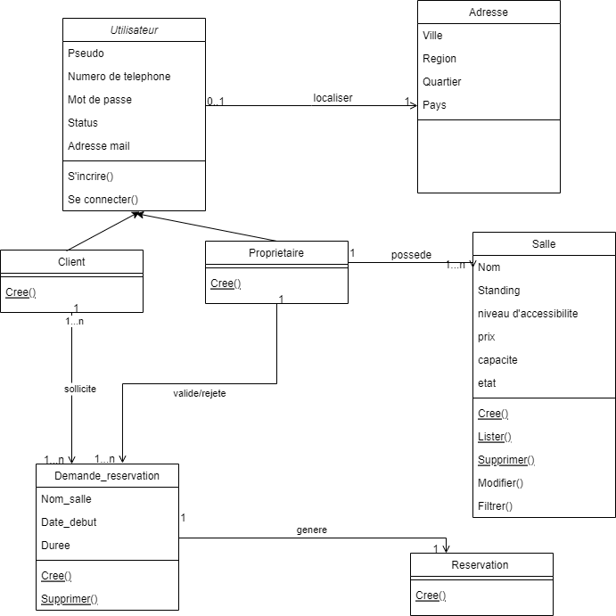

- Architecture Microservice de notre application HallHunt

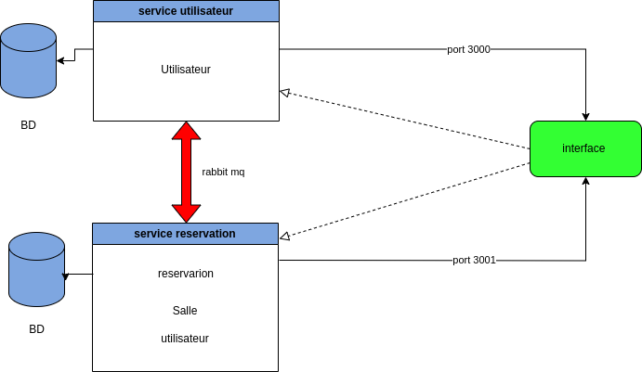
APPLICATION MICROSERVICE HALLHUNT

Fonctionnement du système :

Nous avons le :
Services des utilisateurs: qui s’occupe de la gestion des utilisateurs (créer un compte, supprimer un compte, modifier un compte...)
Services de réservation: permet de proposer une décision à partir des multiples critères que l’utilisateur fournira. Ici, on fait appel à la méthode AHP pour fournir une recommandation au client et qui s’occupe de la gestion des salles (ajouter une salle, supprimer, modifier ...)

Le canal rabbitmq est utilisé pour assurer une communication entre les deux services. Lors de la création d’un utilisateur toutes les informations des utilisateurs ne sont pas utile pour une réservation tel que le mot de passe, la région, la ville..., alors on transmet juste les informations utile.

- Modèle Mathématique du système :

Pour modéliser un système de location de salle basé sur la théorie des ensembles, vous pouvez utiliser les éléments suivants :
Ensembles :
S : Ensemble des salles : représente l'ensemble des salles i disponibles pour la location.
S= (1,.., i)
C : Ensemble des clients : représente l'ensemble des clients j souhaitant louer une salle.
C= (1,.., j)
T: Ensemble des créneaux horaires : représente l'ensemble des créneaux horaires t disponibles pour la réservation.
T= (1,.., t)

Paramètres:
Capacité(i) : capacité maximale de la salle.
TempsMinimum(j): de temps minimum de location de salle.
Variables de Décision :
Variable binaire "x(i, j, t)" : représente la variable de décision indiquant si la salle "i" est attribuée au client "j" au créneau horaire "t". La valeur de "x(i, j, t)" est 1 si la salle est attribuée, et 0 sinon.

Contraintes :
Contrainte de disponibilité : chaque salle ne peut être attribuée qu'à un seul client au même créneau horaire.
Contrainte de capacité : la capacité de la salle doit être suffisante pour accueillir le nombre de participants du client.
Contrainte de préférence : certains clients peuvent avoir des préférences spécifiques pour certaines salles ou créneaux horaires.
Contrainte de temps minimum de location : certains clients peuvent exiger un temps minimum de location pour une salle donnée.

Objectif :
Maximiser l'utilisation des salles : l'objectif est de maximiser l'utilisation des salles en attribuant les clients aux salles et créneaux horaires appropriés, tout en respectant les contraintes.
Modélisation mathématique :
Soit "S" l'ensemble des salles, "C" l'ensemble des clients, et "T" l'ensemble des créneaux horaires.
La fonction objectif peut être exprimée comme :
Maximiser Σ(i, j, t) [x(i, j, t)]
où (i, j, t) appartient à (S, C, T)
Sous réserve des contraintes suivantes :
Pour chaque salle "i" et créneau horaire "t", la capacité maximale de la salle doit être respectée :
Σ(j) [x(i, j, t)] >= Capacité(i)

Pour chaque client "j" et créneau horaire "t", la salle attribuée doit respecter les préférences du client :
x(i, j, t) = 0 si la salle "i" n'est pas une préférence du client "j" ou n'est pas disponible au créneau horaire "t".

Pour chaque client "j", la contrainte de disponibilité s'applique :
Σ(i, t) [x(i, j, t)] = 1

Pour chaque client "j", la contrainte de temps minimum de location peut être exprimée comme :
Σ(t) [x(i, j, t)] >= Temps Minimum(j) pour au moins une salle "i".
Les variables "x(i, j, t)" sont binaires (0 ou 1) et représentent l'attribution des clients aux salles et créneaux horaires.
- L’approche méthodologique utilisée :

La méthode AHP (Analytic Hierarchy Process) est une approche multicritère qui peut être utilisée pour évaluer et sélectionner les meilleures salles de location d'événements en fonction de différents critères. Voici les principales étapes de la méthodologie AHP dans ce contexte :
- Définition des critères de sélection
  - Identifier les critères les plus pertinents pour l'évaluation des salles, par exemple : capacité, équipements, accessibilité, prix, qualité des services, etc.
  - Structurer ces critères de manière hiérarchique (objectif principal, critères principaux, sous-critères).
- Pondération des critères
  - Attribuer des poids relatifs à chaque critère en fonction de leur importance respective pour l'organisateur d'événement.
  - Utiliser des comparaisons par paires entre les critères pour déterminer ces poids.
- Évaluation des alternatives
  - Recueillir les informations concernant les différentes salles candidates (capacité, équipements, tarifs, etc.).
  - Évaluer chaque salle par rapport à chaque critère sur une échelle prédéfinie (par exemple de 1 à 9).
  - AHP utilise les valeurs de préférences ci-dessous pour construire la matrice
1 – Equal importance
3 – Moderate importance
5 – Strong importance
7 – Very strong importance
9 – Extreme importance
2, 4,6,8 intermediate values
1/3,1/5,1/7,1/9 Inverse values
- Calcul des scores globaux
  - Multiplier les scores de chaque salle par les poids des critères correspondants.
  - Additionner ces valeurs pondérées pour obtenir un score global pour chaque salle.
4. Vérifier la consistance des valeurs :
Calcul de la somme du poids des critères
Calcul des variables λi et λmax
Calcul du consistance index, consistance ratio puis le comparé à la valeur que le créateur de la méthode à définir en fonction du nombre de critères utilisés initialement.
5. Classement et sélection
  - Classer les salles en fonction de leurs scores globaux, du plus élevé au plus faible.
  - Sélectionner la salle ayant le meilleur score global, qui représente la meilleure alternative selon les critères définis.

Modèle Hiérarchique du système

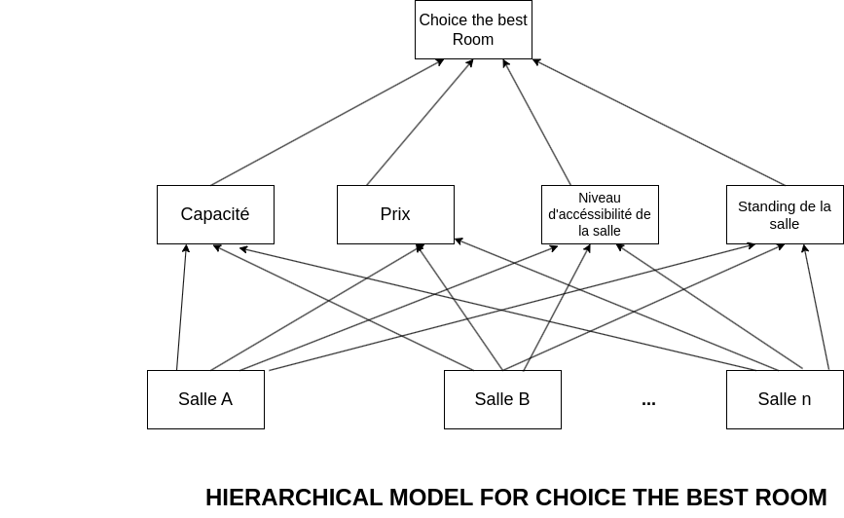

- OUTILS ET TECHNOLOGIES UTILISÉES

Angular Framework : est un framework d’application web à page unique, open source et basé sur TypeScript. Il est dévéloppé par Google et une communauté d’individus et d’entreprises. Angular permet de créer des applications web évolutives en utilisant une architecture basée sur des composants

SQLITE : est un système de gestion de base de données léger et embarqué, qui ne requiert pas de serveur externe.

Visual studio code : est un éditeur de code extensible développé par Microsoft pour Windows, Linux et macOS. Les fonctionnalités incluent la prise en charge du débogage, la mise en évidence de la syntaxe, la complétion intelligente du code, les snippets, la refactorisation du code et Git intégré.

Node js : Node.js est un environnement d’exécution single-thread, open-source et multiplateforme permettant de créer des applications rapides et évolutives côté serveur et en réseau.

CHAPITRE 4 : RESULTATS

- INTERFACE UTILISATEUR DE DECISION ASSIST
- Page d’accueil

C’est la première page que utilisateur voit lorsqu’il accède à l’ application. A partir de cette image,
il peut visualiser des écoles, ciquer pour recevoir une recommandation sur les écoles, et même les repas en fonction de son état de santé.
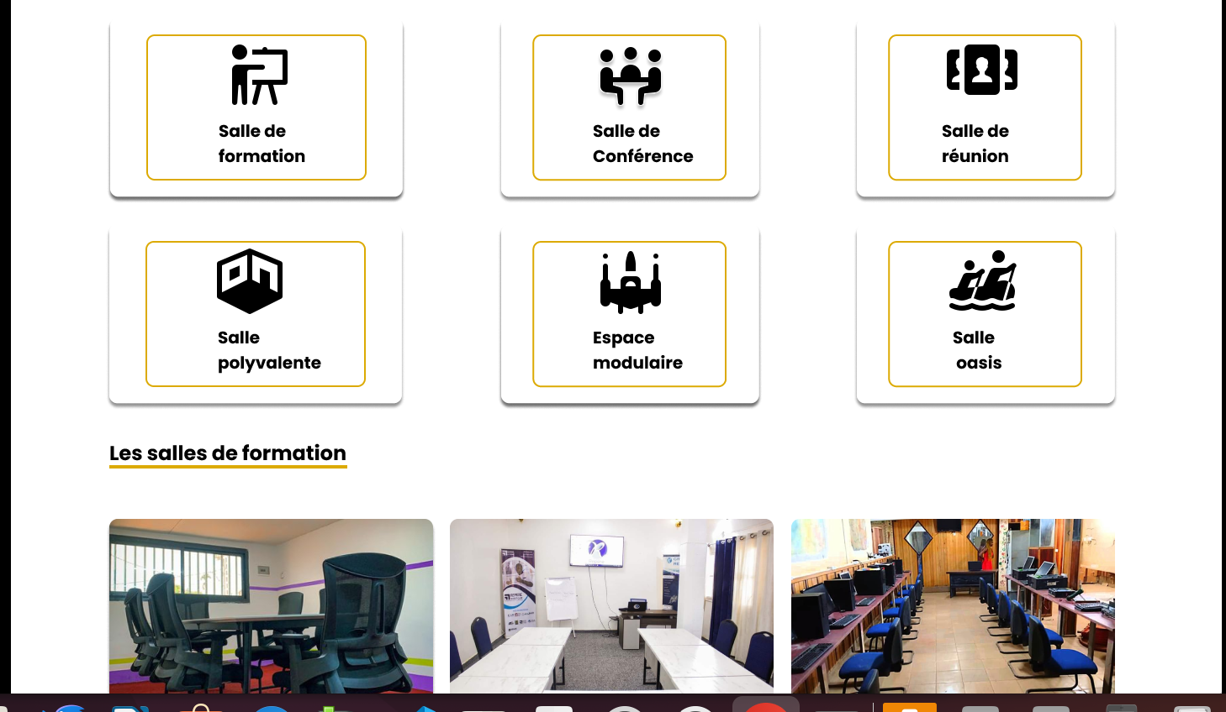
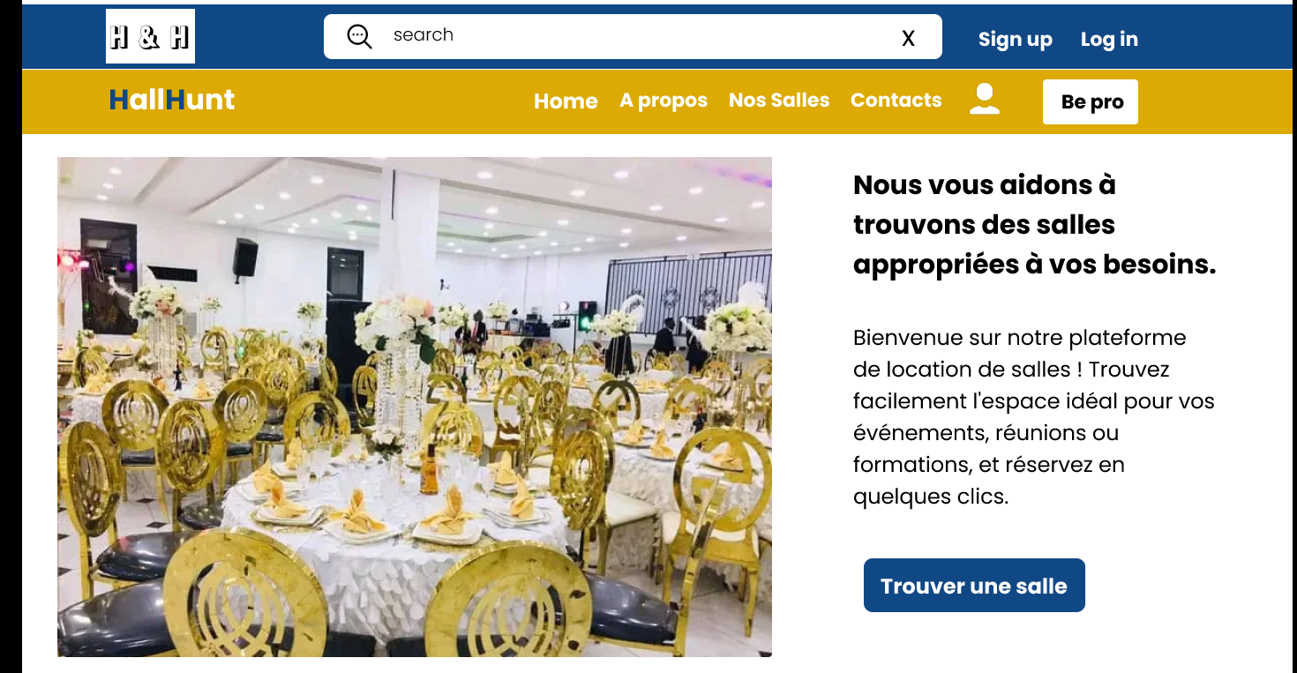

- Page de login :

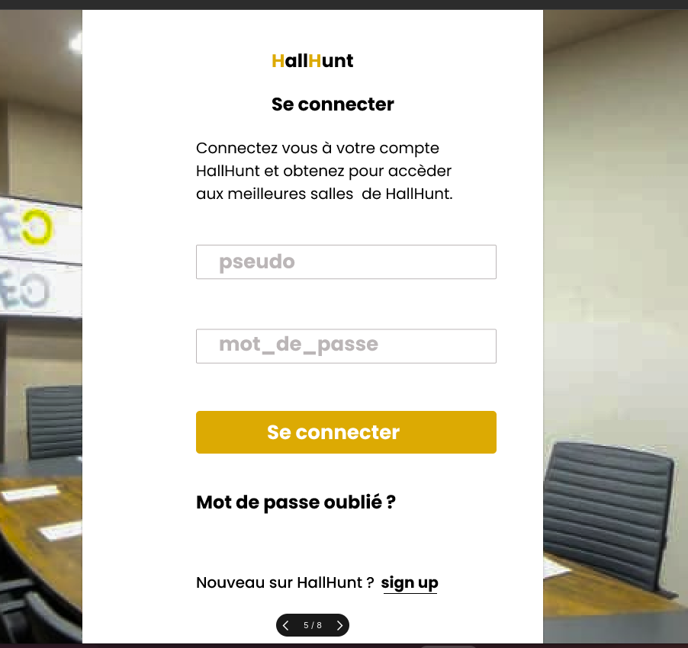

- Page de Sign up

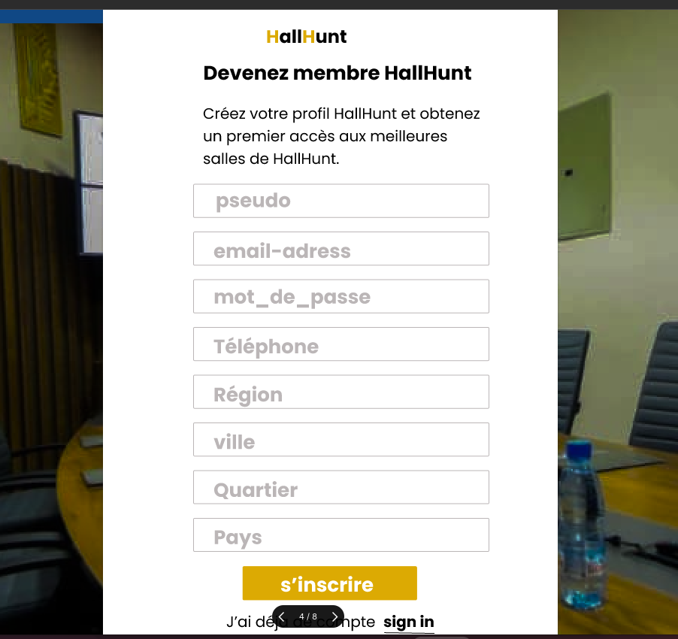

- Matrice de comparaison

Fonction/ Platform | HAllHUNT | EventPlace | IZIPARTY
Accessibilité | web | web | web
UI/UX | Meilleur | Bien | Bien
Approche mutlicritère(recommandation) | Disponible | Pas disponible | Pas disponible
Stockage des données | Base de donnée relationnelle | Base de donnée relationnelle | Base de donnée relationnelle

Chapitre 5 : Conclusion

Ce projet vise à résoudre un problème majeur auquel sont confrontés les organisateurs d'événements, à savoir le choix de la meilleure salle de location en fonction de leurs propres critères. Nous avons résolu ce problème grâce à notre application HALLHUNT :
- Les utilisateurs peuvent définir les critères les plus importants pour eux (capacité, équipements, accessibilité, prix, etc.) et attribuer des poids à chacun d'entre eux.
- L'application évalue les différentes salles de location disponibles en fonction de ces critères et attribue une note à chaque alternative.
- L'application calcule ensuite un score global pour chaque salle en combinant les notes et les poids des critères, permettant ainsi de sélectionner la meilleure option.
- Les utilisateurs peuvent facilement comparer les différentes salles de location et faire un choix éclairé en fonction de leurs besoins spécifiques.
Grâce à cette approche structurée basée sur la méthode AHP, notre application offre aux organisateurs d'événements un outil puissant et intuitif pour prendre la meilleure décision en matière de location de salle. Cela leur permet de se concentrer sur l'organisation de leur événement en toute sérénité.

REFERENCES :
https://www.events-places.com
https://scrumguides.org/scrum-guide.htm
https://www.iziparty.com/en/
https://www.indeed.com/career-advice/career-development/ahp-method#:~:text=The%20analytic%20hierarchy%20process%20(AHP,using%20criteria%20assessment%20and%20prioritization.
https://www.google.com/search?q=rabbitmq&oq=rabbitmq&gs_lcrp=EgZjaHJvbWUyBggAEEUYOdIBCTEzMTI0ajBqNKgCALACAQ&sourceid=chrome&ie=UTF-8
https://fr.wikipedia.org/wiki/Prot
https://www.lucidchart.com/pages/fr/langage-uml
https://kinsta.com/fr/base-de-connaissances/qu-est-ce-que-node-js/

